Activité Transport par Canalisation
Division Exploitation
Direction Technique

RAPPORT DE MISSION

Objet : Test d’éclatement de la manchette du GG1/42"

Lieu CC5 – Kenenda
Période du 03 au 05 Avril 2017

Mission effectuée par :
- Mr. ALLOUTI Mustapha PIM/MTN
- Mr. HEBBACHE Nasr Eddine TEC/EXL
- Mr. HAFIFI Mansour Abdellah DRC/MTN
- Mr. ZAHAF Mohamed DRC/MTN

Objet de la mission :
Suite à la fuite survenu sur le gazoduc GG1/42" au niveau du PK 274.3 le 10 Mars 2017, plusieurs manchettes ont été remplacées, une mission conjointe entre les Directions PIM, TEC/EXL et DRC a été programmée à partir du 03 Avril 2017 en égard d’effectuer un test hydrostatique sur une baïonnette corrodée d’environ 6 mètres composée de la manchette n°18140 (2.5 mètres) et la manchette n°18150 (3 mètres).
Ce test a pour but de dévoiler la pression d’éclatement de cette baïonnette corrodée et notamment le défaut le plus vulnérable.
Déroulement de la mission :
- Journée du 03 Avril 2017 :
Inspection de la manchette
L’équipe d’inspection composée de 03 agents (PIM, TEC/EXL & DRC) ont procédé à l’inspection des corrosions potentiellement dangereuses qui sont du nombre de douze (12) comme indiqué dans l’Annexe.
- Journée du 04 Avril 2017 :
Soudage & remplissage de la baïonnette
L’équipe de la Direction DRC a entamé la préparation des chanfreins et le soudage des têtes d’essai, suivi du remplissage et du déplacement de la baïonnette vers l’assiette ou se déroulera l’essai hydrostatique.
- Journée du 05 Avril 2017 :
Réalisation de l’essai hydrostatique
Elévation de la pression progressivement par pallier de 10 bar, jusqu’à éclatement à une pression égale à 121 bar, et cela au niveau du Cluster n°04 avec apparition de plusieurs petites fissurations (Voir Annexe).

Résultats d’inspection sur site :
Identification | Dist. au joint n°18150 (m) | Profondeur Max  (%) | Longueur (mm) | Largeur  (mm)
CL 01 | - 1.40 | 64.5 | 375 | 317
CL 02 | - 0.90 | 72.8 | 400 | 820
CL 03 | 0.02 | 50 | 385 | 275
CL 03 bis | 1.10 | 29 | 180 | 130
CL 04 | 1.65 | 58.3 | 405 | 690
CL 05 | 2.32 | 51 | 248 | 374
CL 06 | 1.96 | 38.5 | 155 | 215
CL 07 | 1.47 | 34.3 | 280 | 545
CL 08 | 1.29 | 60.4 | 140 | 330
CL 09 | 0.82 | 43.7 | 205 | 750
CL 10 | - 4.92 | 27 | 195 | 304
CL 11 | - 4.40 | 20.8 | 180 | 152

Epaisseur mesurée : 12.20 mm.
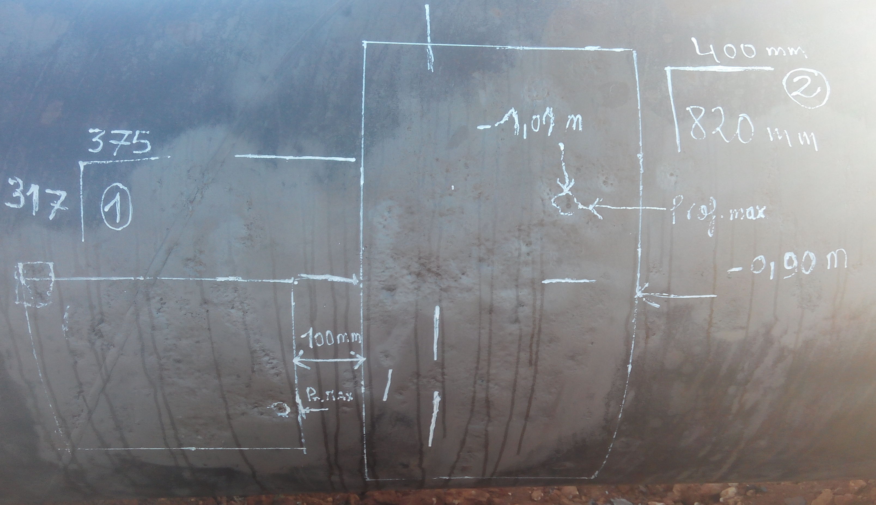
Cluster n°01 & n°02
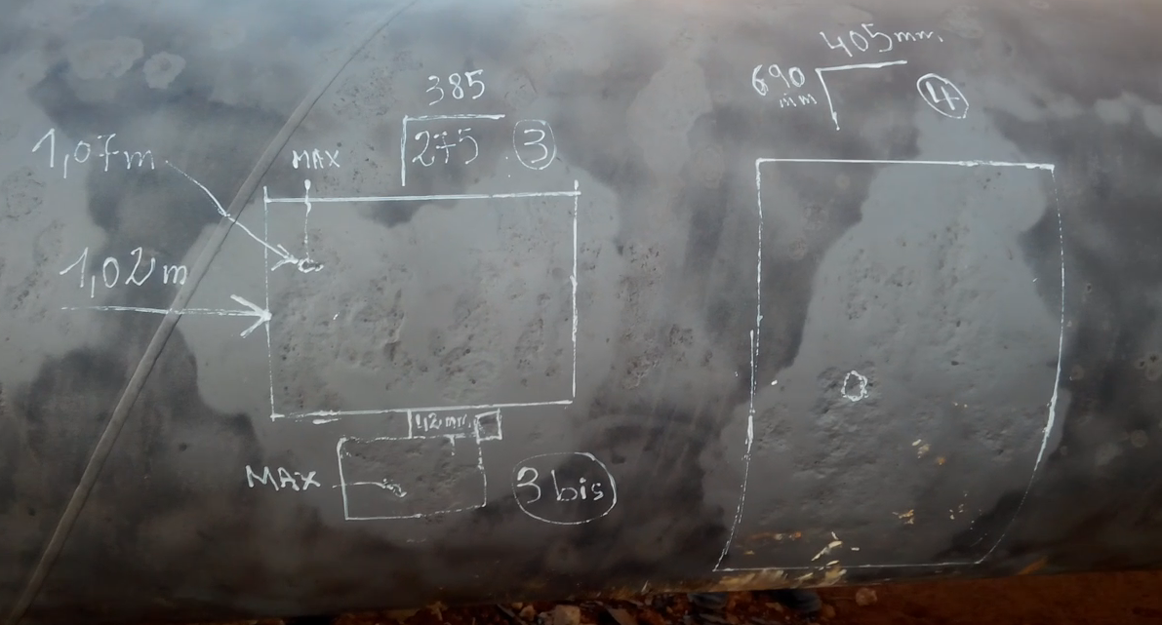
Cluster n°03, 03 bis & n°04

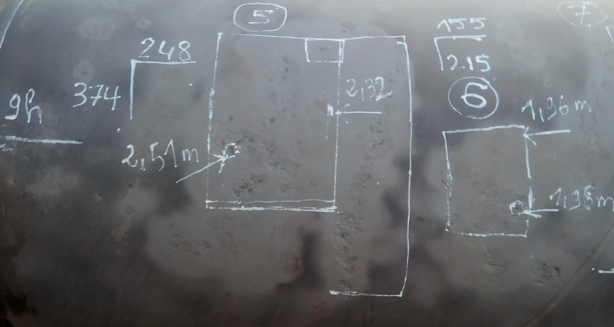
Cluster n°05 & n°6
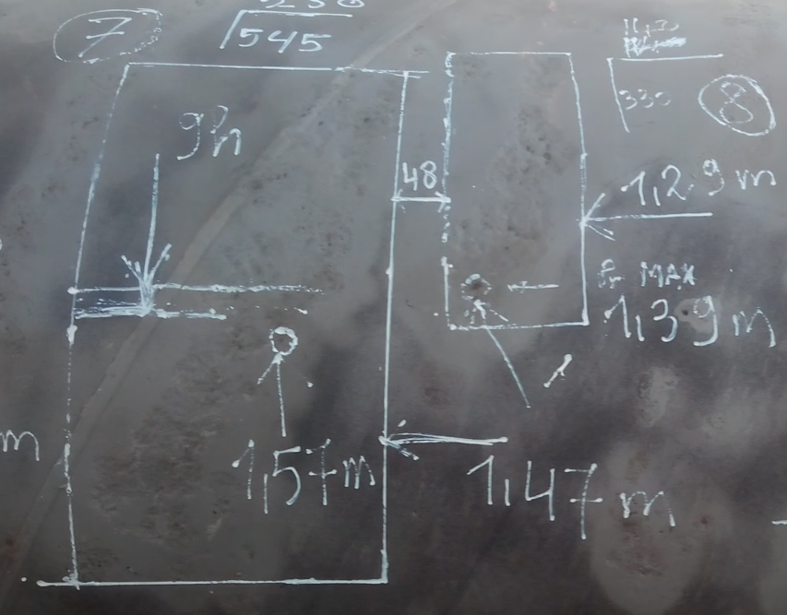 | 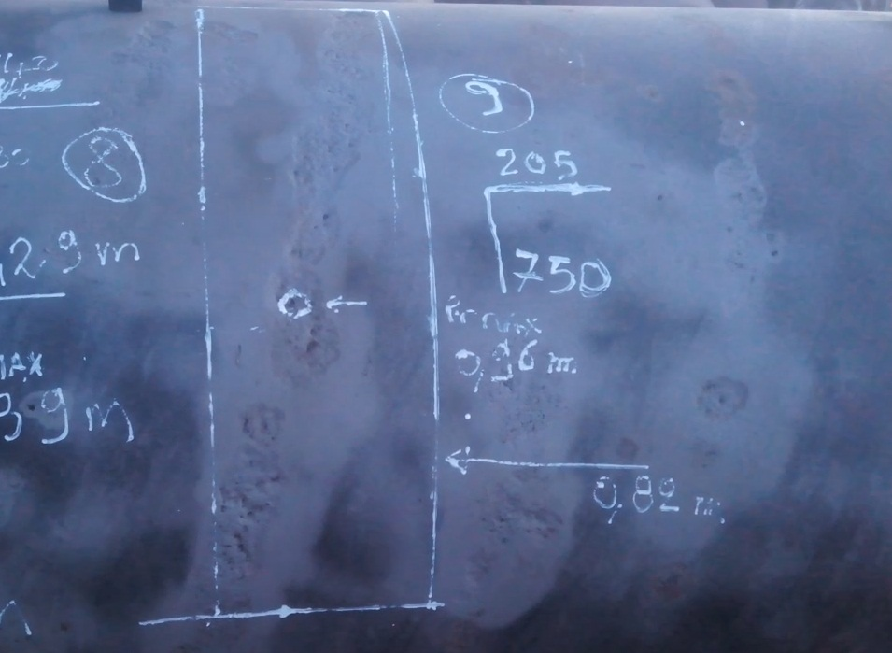
Cluster n°07 & n°08 | Cluster n°09
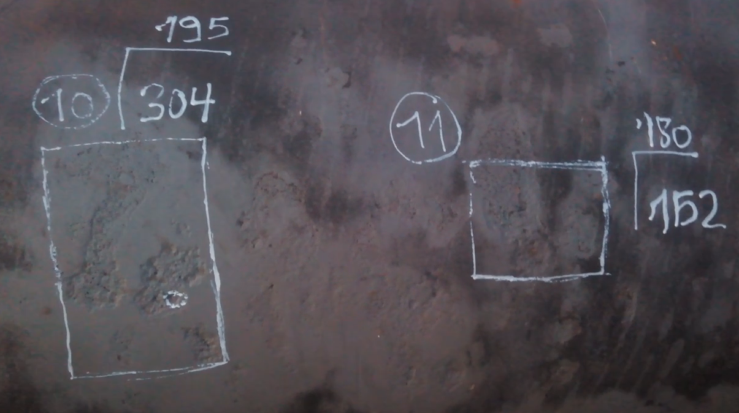
Cluster n°10 & n°11
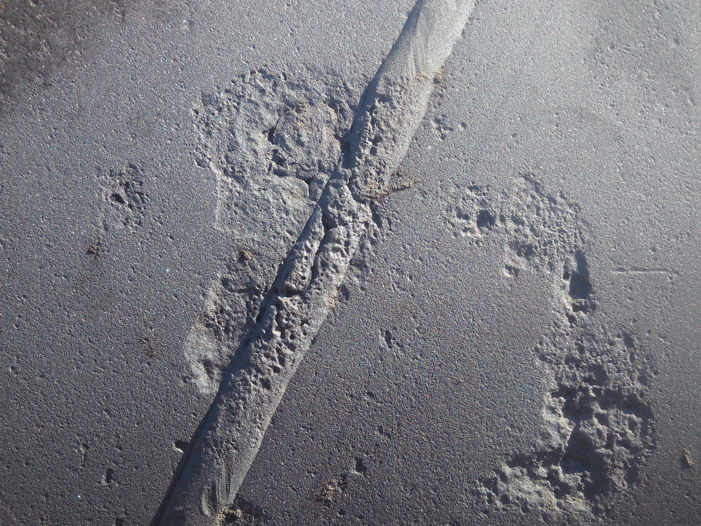 | 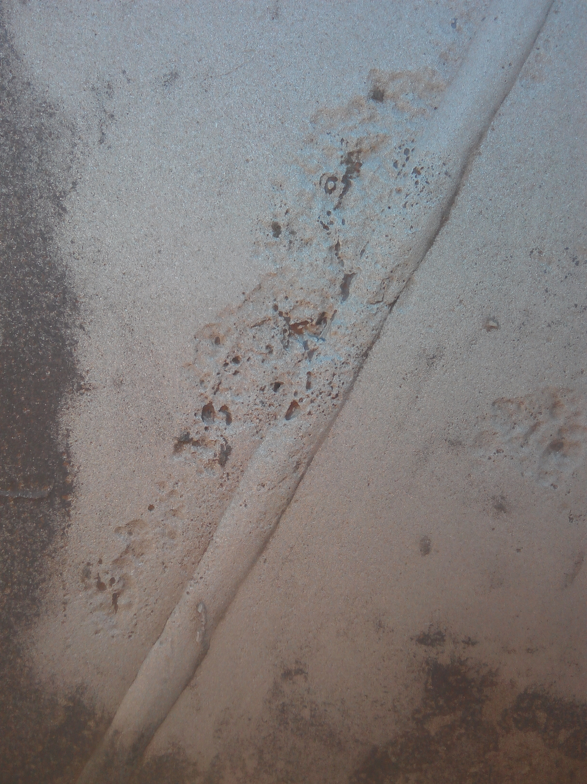 | 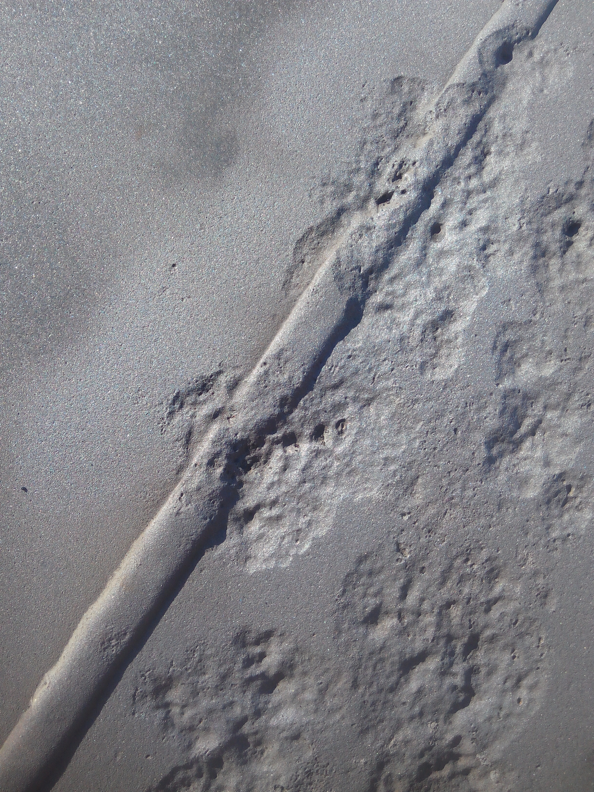
Corrosion sur les joints spiraux

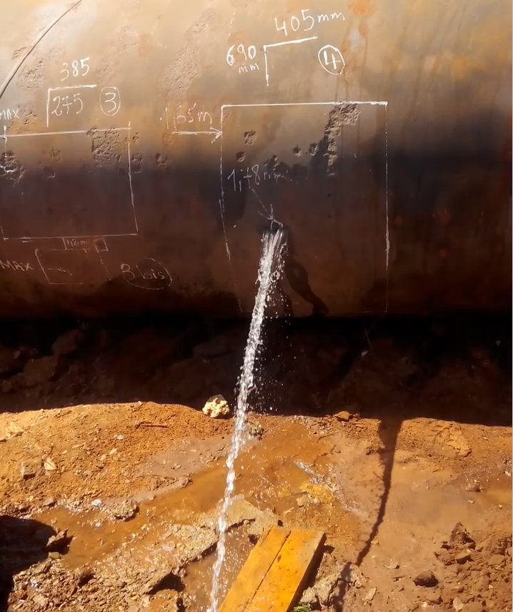 | 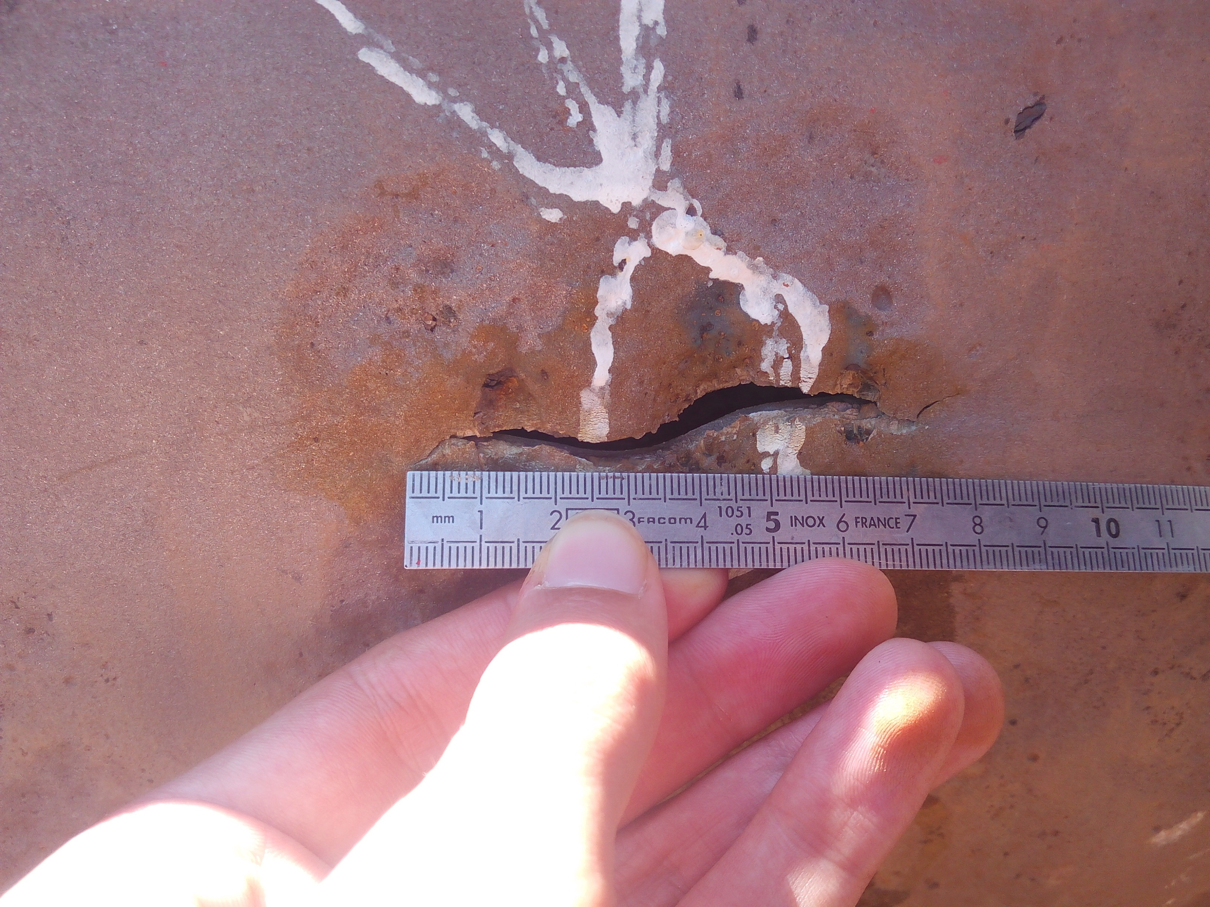
Eclatement du Cluster n°04 à 121 bar | Cluster n°04 après éclatement
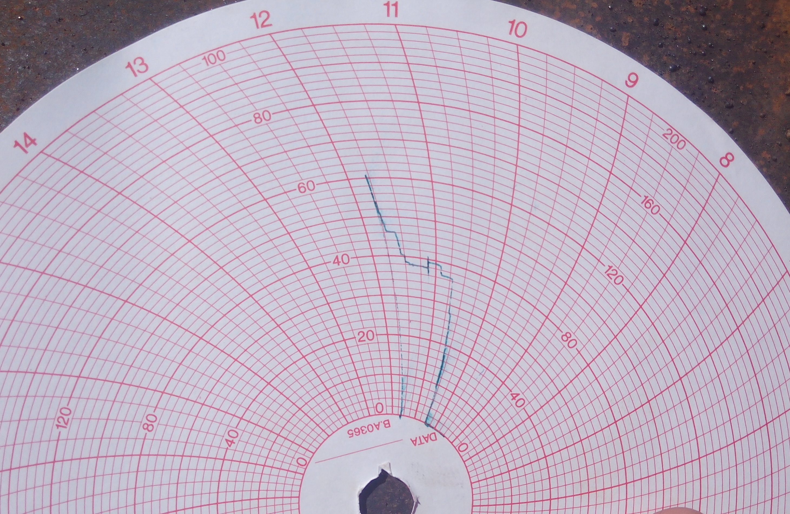
Evolution de la pression en fonction du temps

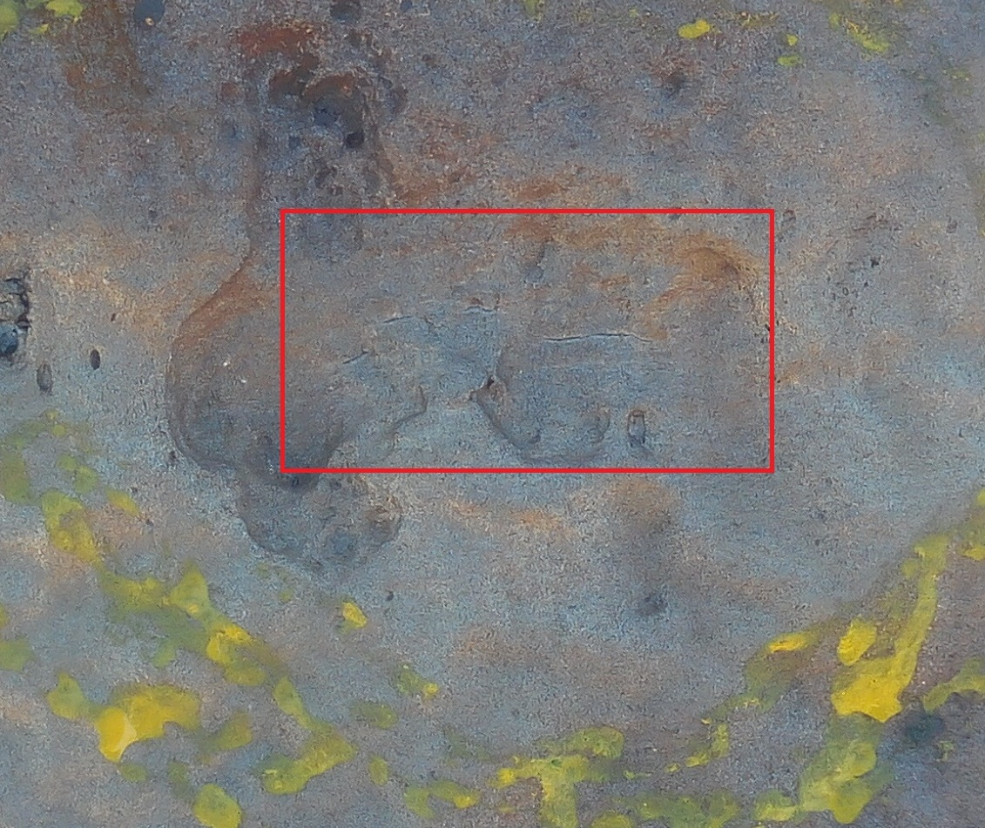 | 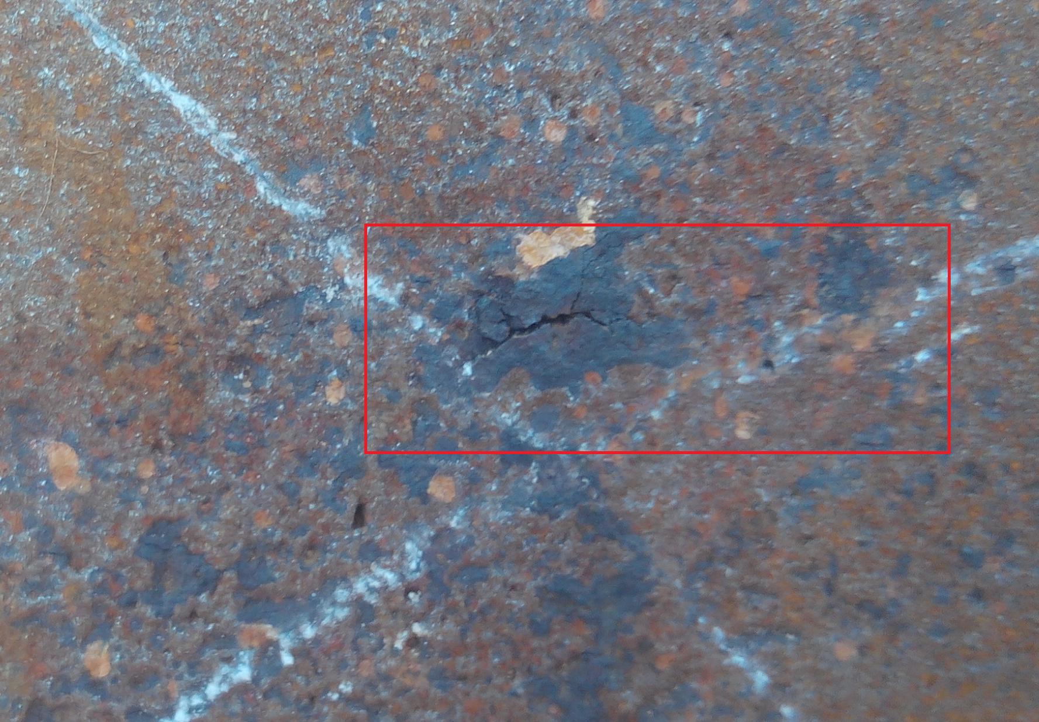
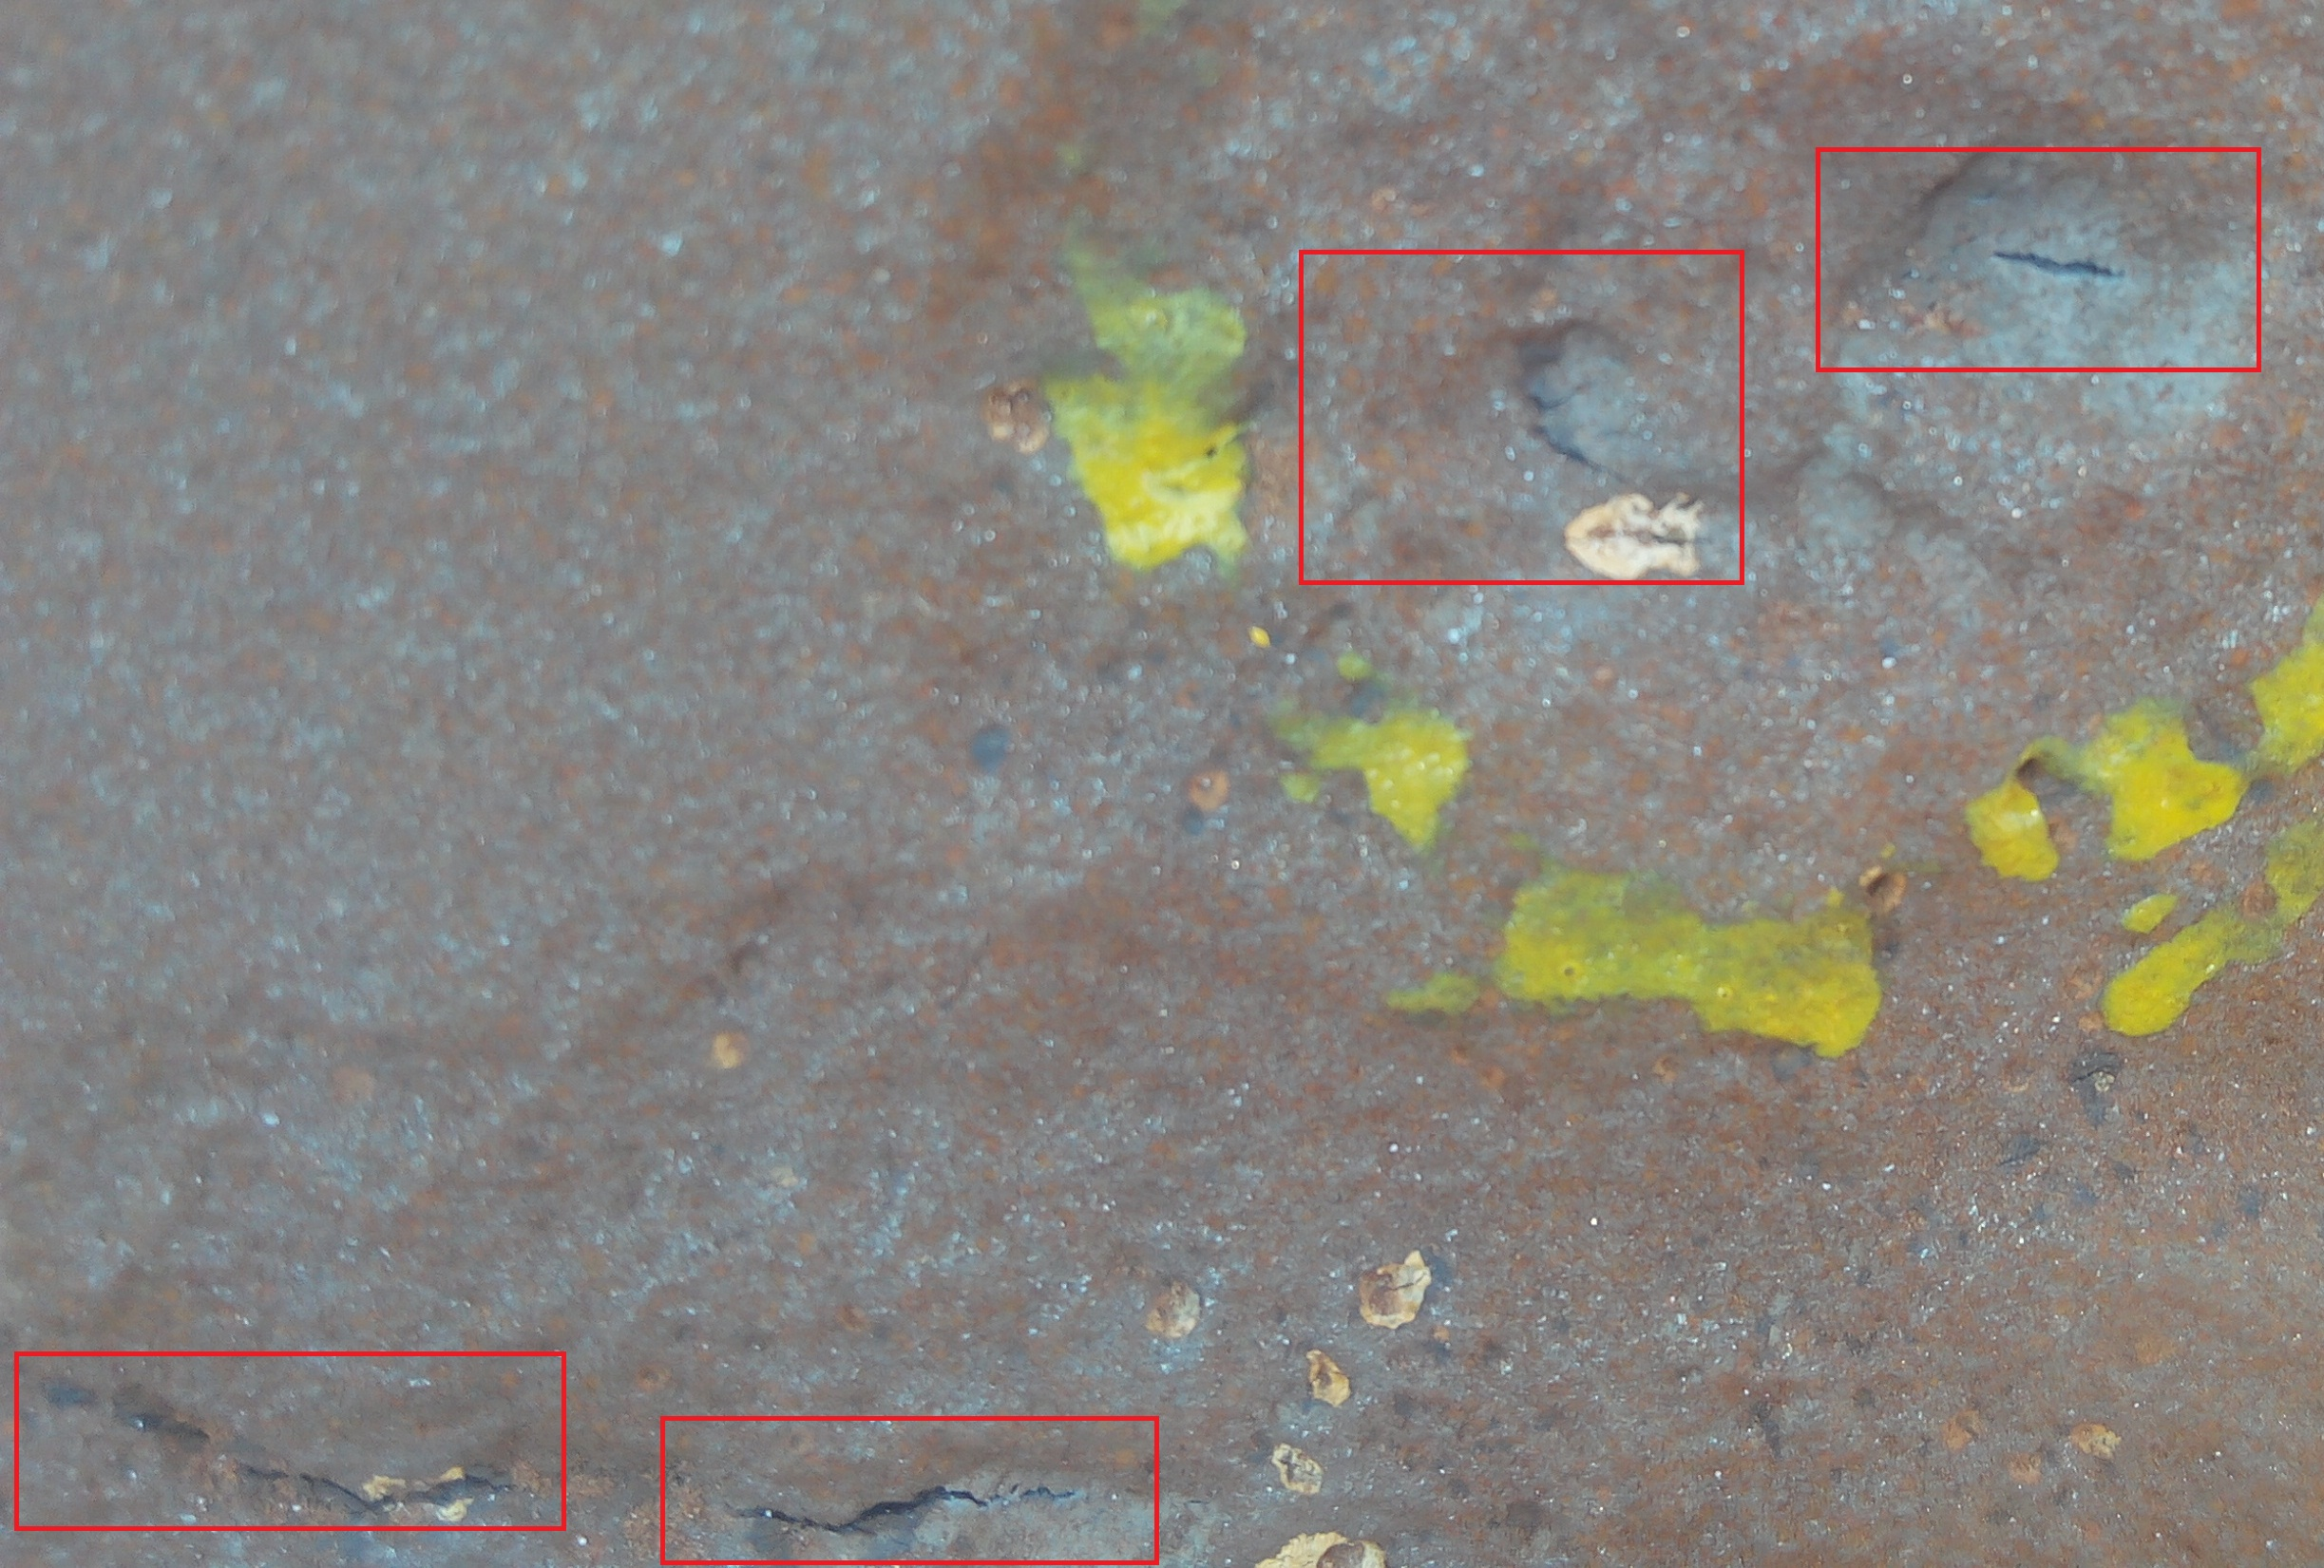 | 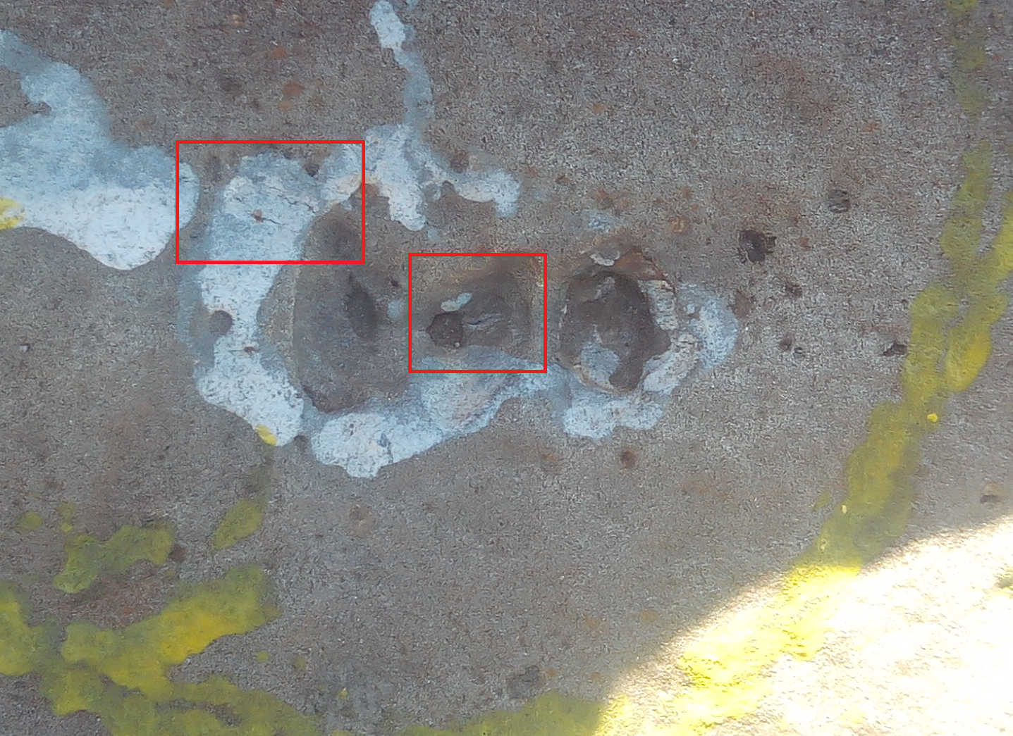
Apparition de fissures suite aux sollicitations engendrées par la pression du test hydrostatique

